Современное состояние отечественной образовательной системы характеризуется активным внедрением инновационных технологий в педагогический процесс. В условиях происходящих изменений все более высокие требования предъявляются не только к профессиональным знаниям, умениям и навыкам педагога, но и к уровню его личностного саморазвития, его психологического самочувствия.
Особенно важным становится осуществление мер, направленных на предупреждение или устранение эмоциональных перегрузок педагогов.
С целью профилактики и устранения симптомов эмоционального сгорания у педагогов заслуживает внимания система упражнений, разработанных Дж. Рейнуотером, К. Шрайнером.
Система включает в себя 4 уровня профилактики и устранения синдрома эмоционального сгорания:
1. Органический (телесный). Снятие физического напряжения, усталости, головной боли, бессонницы, ослабления иммунитета.
2. Эмоциональный. Снятие эмоционального напряжения, беспокойства, взволнованности, чувства тревоги, подавленного и апатичного состояний.
3. Рациональный (смысловой). Приобретение смысла своей профессиональной деятельности, снятие негативного отношения работника к собственным возможностям, формирование/реконструкция позитивного отношения к себе как к специалисту, повышение самопринятия.
4. Поведенческий. Устранение стереотипов профессиональных действий, налаживание трудовой дисциплины.
1 УРОВЕНЬ: Органический (телесный)
Цель: релаксация, снятие напряжения, усталости.
“Дыхание на счет 7-11”
Дышите очень медленно и глубоко, причем так, чтобы весь цикл дыхания занимал около 20 секунд. Возможно вначале ВЫ почувствуете затруднение. Но не надо напрягаться. Считайте до 7 при вдохе и до 11 при выдохе.
“Снятие напряжения при помощи воображения”
Направьте внимание на напряженную мышцу. Вообразите, что она превращается во что-то мягкое. Некоторые люди представляют, как их напряженные мышцы превращаются в глину, хлопок, вату.
“Самомассаж”
Даже в течение напряженного дня всегда можно выкроить время и расслабиться. Вы можете слегка помассировать определенные точки тела. Надавливайте не сильно, можно закрыть глаза. Вот некоторые из этих точек:
- межбровная область: потрите это место медленными круговыми движениями;
- задняя часть шеи: мягко сожмите несколько одной рукой;
- челюсть: потрите с обеих сторон место, где заканчиваются задние зубы;
- плечи: помассируйте верхнюю часть плеч всеми пятью пальцами;
- ступни ног: если Вы ходите по магазинам, отдохните немного и потрите ноющие ступни перед тем, как бежать дальше.
“Релаксация”
Займите удобное положение, выпрямите спину. Закройте глаза. Сосредоточьтесь на своем дыхании. Воздух сначала заполняет брюшную полость, а затем Вашу грудную клетку и легкие. Сделайте полный вдох, затем несколько легких спокойных вдохов. Теперь спокойно, без специальных усилий сделайте новый вдох. Обратите внимание, какие части Вашего тела соприкасаются со стулом, полом, кроватью или землей. В тех частях тела, где поверхность поддерживает вас, постарайтесь ощутить эту поддержку немного сильнее. Вообразите, что стул/пол/кровать/земля приподнимаются, чтобы поддержать вас. Расслабьте те мышцы, с помощью которых вы сами поддерживаете себя. Это упражнение позволит расслабить мышечные зажимы, отвлечь внимание от беспокоящих мыслей. Его хорошо использовать в условиях отдыха, даже кратковременного.
2 УРОВЕНЬ: Эмоциональный
Цель: снятие ощущений подавленности, бессилия, усталости от контактов с другими людьми.
“Передышка”
Обычно, когда мы бываем расстроены, мы начинаем сдерживать дыхание. Высвобождение дыхания – один из способов – “выбросить из головы”.
Отложите в сторону все проблемы. В течение трех минут дышите медленно, спокойно и глубоко. Можете даже закрыть глаза, если Вам так больше нравится. Посчитайте до пяти, пока делаете вдох и до семи, когда выдыхаете. Представьте, что когда Вы наслаждаетесь этим глубоким неторопливым дыханием, все Ваши неприятности и беспокойство улетучиваются.
“Убежище”
Представьте себе, что у Вас есть удобное надежное убежище, в котором Вы можете укрыться, когда пожелаете. Вообразите себе картину в горах или лесную долину, о которой никто кроме Вас не знает, сад на Гаити и т.д. Мысленно опишите это безопасное удобное место. Ложась спать представьте себе, что вы отправляетесь туда. Повторяйте это несколько раз в течение дня.
“Оживление приятных воспоминаний”
Вспомните то время в своей жизни, когда вы были уверены, что по настоящему любимы. Выберите какой-нибудь эпизод этого периода и заново переживите его во всех деталях. Или: вспомните те моменты, когда вы испытывали какие-то острые переживания. Были влюблены…Вас озарило вдохновение… Вы были захвачены чтением, работой или какой-то другой важной деятельностью… Слушали музыку или делали что-0то другое. Выберите один из таких высших пиков Вашей жизни и постарайтесь пережить его заново. Теперь попробуйте ответить самому себе: каковы самые существенные особенности этого переживания? Что мешает вам испытывать такие чувства сейчас?
3 УРОВЕНЬ: Рациональный (смысловой).
Цель: формирование/реконструкция позитивного отношения к себе как к специалисту, повышение самопринятия, поиск новых смыслов своей деятельности.
“Сделайте шаг”
Часто источником беспокойств и огорчений являются реальные события, порождающие нашу неуверенность. Здесь поможет вопрос, обращенный к самому себе:
Что следует предпринять в первую очередь, чтобы выйти из создавшейся ситуации?
В случае затруднений с чего начать, предлагаем список позитивных действий:
- Запишите все свои мысли, касающиеся данной проблемы.
- Запишите все альтернативы, постепенно сведя их до двух-трех.
- Начните с наиболее срочной проблемы.
- Займитесь решением самой приятной и легкой части проблемы.
“Волшебное слово”
Прерывает автоматический поток мыслей при помощи успокаивающего слова и фразы.
Выберите простые слова типа: мир, отдых, покой. Вместо слов можно считать: 1001, 1002 и т.д. или использовать фразы: глубокое и еще более глубокое расслабление. Пусть мысли проносятся в Вашей голове, не давайте им завладеть Вами. Закройте глаза и сосредоточьтесь. Повторите слово, фразу или считайте про себя в течение шестидесяти секунд. Дышите медленно и глубоко.
“Отвлечение внимания”
Отвлечение внимания – это способ позитивного отвлечения, который блокирует стрессовые мысли и чувства.
В течение нескольких минут сконцентрируйте свое внимание на каком-нибудь нейтральном предмете. Ниже приведены 4 возможности:
- Запишите 10 наименований предметов или вещей, о которых вы мечтаете. Это могут быть не обязательно важные вещи, просто те, которые доставляют Вам удовольствие, например, домашний праздник.
- Медленно сосчитайте предметы эмоционально нейтрально окрашенные: листья на цветке, пятнышки на квадрате черепицы, буквы на отпечатанной странице и т.д.
- Потренируйте свою память, вспоминая 20 осуществленных Вами вчера действий.
- В течение двух минут займитесь перечислением качеств, которые вам в себе нравятся, и приведите примеры каждого из них.
Ключ к использованию этого способа состоит в умении сконцентрировать внимание на нейтральных или позитивных чертах.
4 УРОВЕНЬ: Поведенческий
На поведенческом уровне снижению напряжения способствует изменение привычных форм поведения, обращение к любимым занятиям. Это позволяет отвлечься от неприятных мыслей, а иногда и найти решение проблемы.
Ожидаемый результат:
- Устранение эмоциональной напряженности, успокоение.
- Ослабление проявлений утомления, восстановление.
- Повышение психофизиологической реактивности, активизация
МДОУ «ЦРР – детский сад № 2 «Радуга Детства»

Профилактика эмоционального выгорания

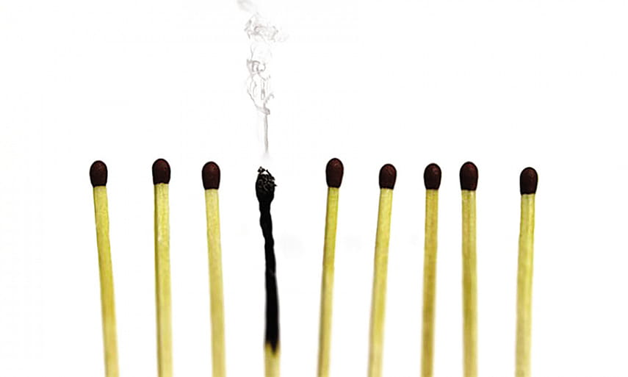

Составитель:
педагог- психолог Струкова Л. П.

